**Configuración de Red Segura – Sede Regional Barcelona TechSys Solutions S.L.**

**1. Introducción**

Este documento detalla la configuración segura de la red en la sede regional de Barcelona, en línea con las políticas de seguridad de TechSys Solutions S.L. Su objetivo es proteger los activos de información y garantizar la continuidad operativa, aplicando controles específicos sobre el tráfico interno, acceso remoto y perímetro.

**2. Topología de Red de la Sede Barcelona**

Resumen gráfico:

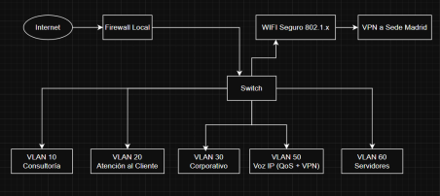Descripción técnica:

● Red segmentada por VLAN:

○ VLAN10: Consultoría

○ VLAN20: Atención al Cliente

○ VLAN30: Corporativo

○ VLAN50: Voz IP (QoS y enrutamiento VPN a sede central)

○ VLAN60: Servidores

● Dispositivos Wi-Fi con SSID separados para corporativo e invitados, con autenticación 802.1X y cifrado WPA3.

● VPN site-to-site con sede central (Madrid), incluyendo enrutamiento para voz (Avaya).

Servidores en sede Barcelona:

● Servidor de almacenamiento local: Archivos de proyectos, acceso para Consultores y Soporte.

● Servidor en la nube: Documentación compartida para Consultores y Comerciales.

● Cisco UCS C240 M6: Virtualización para consultoría, accesible por Consultores y Admins de sistemas.

● Servidor 1: Backup secundario.

● Servidor 2: Aplicaciones regionales.

Telefonía IP:

● Centralita Avaya IP Office 500V2 conectada por VPN y configurada con VLAN dedicada (VLAN50).

● Soporte de softphones y app Avaya.

**3. Controles de Seguridad Implementados**

**3.1 Segmentación y filtrado**

● Uso de VLANs para separar funciones organizativas y servicios.

● Políticas de firewall entre VLANs según principio de menor privilegio.

**3.2 Perímetro**

● Firewall local de nueva generación (NGFW).

● Políticas estrictas de salida a Internet.

● Filtrado DNS con detección de malware.

**3.3 Supervisión**

● Envió de logs al SIEM centralizado en sede principal.

● Monitorización de tráfico de red, conexiones remotas, y cambios críticos.

**4. Acceso Remoto y Teletrabajo**

● VPN corporativa obligatoria con MFA.

● Validación de cumplimiento BYOD (antivirus, disco cifrado). ● Acceso limitado por rol (RBAC).